**МИНОБРНАУКИ РОССИИ**

**Санкт-Петербургский государственный**

**электротехнический университет**

**«ЛЭТИ» им. В.И. Ульянова (Ленина)**

**Кафедра Вычислительной техники**

отчет

**по лабораторной работе № 3**

**по дисциплине «Программирование»**

Тема: «Обработка двумерных массивов»

|  |  |  |
| --- | --- | --- |
| Студент гр. 3311 |  | Шарпинский Д. А. |
| Преподаватель |  | Хахаев И. А. |

Санкт-Петербург

2023

**Цель работы.**

Целью работы является изучение двумерных массивов и получение практических навыков в их обработке.

**Задание (вариант 14):**

Заполнить двумерный массив размером NхN числами 1, 2, ..., N2, расположенными в нем по спирали (N<10)

**Постановка задачи и описание решения**

Конечная задача: Заполнить двумерный массив размером NхN числами от 1 до N^2 так, чтобы числа были расположены в массиве в виде спирали. Каждое число должно быть уникальным.

Объяснение алгоритма для написания кода к решению этой задачи по шагам:

Объявляем и инициализируем переменные, которые будут использоваться в коде:

* arr[10][10]: Двумерный массив размером 10x10 для хранения чисел.
* value: Начальное значение для заполнения массива (1).
* top, bottom, left, right: Переменные для отслеживания границ массива.
* col, row: Индексы столбца и строки для текущей ячейки.
* i, j: Индексы для итерации по массиву.
* n: Переменная, в которую пользователь вводит размерность массива N.

1. Пользователь вводит значение n, которое определяет размерность массива (NхN).
2. Инициализируем value (начальное значение для заполнения) и границы массива (top, bottom, left, right) для начала спирали.
3. Используем цикл while, который будет выполняться до тех пор, пока границы спирали не пересекутся. Этот цикл заполняет массив числами в спиральном порядке.
4. Внутри цикла используются четыре вложенных цикла for, каждый из которых заполняет одну из сторон спирали. Эти циклы выполняют следующее:
5. Первый цикл заполняет верхнюю сторону спирали от left до right.
6. Второй цикл заполняет правую сторону спирали от top до bottom.
7. Третий цикл заполняет нижнюю сторону спирали от right до left, только если top все еще меньше или равно bottom.
8. Четвертый цикл заполняет левую сторону спирали от bottom до top, только если left все еще меньше или равно right.
9. После заполнения одной стороны спирали соответствующие границы (top, bottom, left, right) обновляются, чтобы двигаться дальше внутрь спирали.
10. После выполнения цикла спирально заполняется весь массив числами.
11. Затем используется два вложенных цикла for, чтобы вывести массив на экран. Внешний цикл идет от 0 до n-1 (по строкам), и внутренний цикл идет от 0 до n-1 (по столбцам).
12. В каждой ячейке массива выводится число с использованием printf с форматированием %4d, чтобы числа были выровнены по ширине.
13. После вывода одной строки происходит перевод строки (\n\n), чтобы разделить строки в массиве.
14. Программа завершает выполнение.

Этот алгоритм позволяет заполнить двумерный массив числами от 1 до N^2 в виде спирали и вывести его на экран.

**Описание переменных**

|  |  |  |  |
| --- | --- | --- | --- |
| № | Имя переменной | Тип | Назначение |
| 1 | arr | int[10][10] | Двумерный массив для хранения чисел. |
| 2 | value | int | Начальное значение для заполнения массива. |
| 3 | top | int | Верхняя граница текущей спирали. |
| 4 | bottom | int | Нижняя граница текущей спирали. |
| 5 | left | int | Левая граница текущей спирали. |
| 6 | right | int | Правая граница текущей спирали. |
| 7 | col | int | Индекс столбца текущей ячейки. |
| 8 | row | int | Индекс строки текущей ячейки. |
| 9 | i | int | Индекс для итерации по строкам массива. |
| 10 | j | int | Индекс для итерации по столбцам массива. |
| 11 | n | int | Размерность массива (NхN), введенная пользователем. |

**Контрольные примеры**

**Пример 1:**

Входные данные: N = 9

Результат:

1 2 3 4 5 6 7 8 9

32 33 34 35 36 37 38 39 10

31 56 57 58 59 60 61 40 11

30 55 72 73 74 75 62 41 12

29 54 71 80 81 76 63 42 13

28 53 70 79 78 77 64 43 14

27 52 69 68 67 66 65 44 15

26 51 50 49 48 47 46 45 16

25 24 23 22 21 20 19 18 17

**Пример 2:**

Входные данные: N = 6

Результат:

1 2 3 4 5 6

20 21 22 23 24 7

19 32 33 34 25 8

18 31 36 35 26 9

17 30 29 28 27 10

16 15 14 13 12 11

**Пример 3:**

Входные данные: N = 1

Результат:

1

**Пример 4:**

Входные данные: N = 0

Результат:

**Примеры выполнения программы**

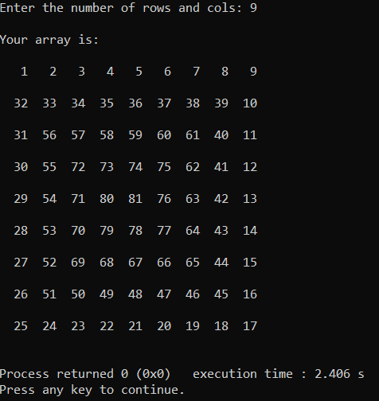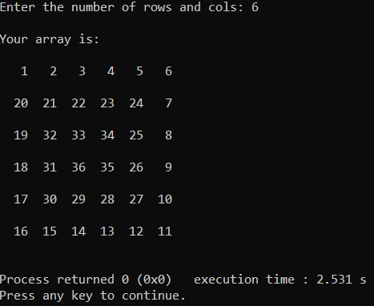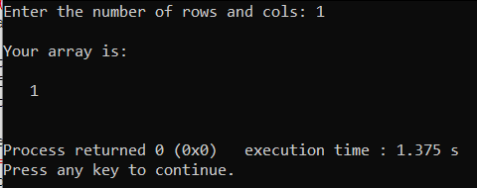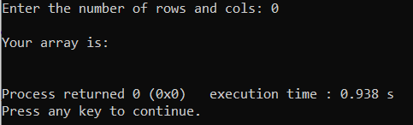

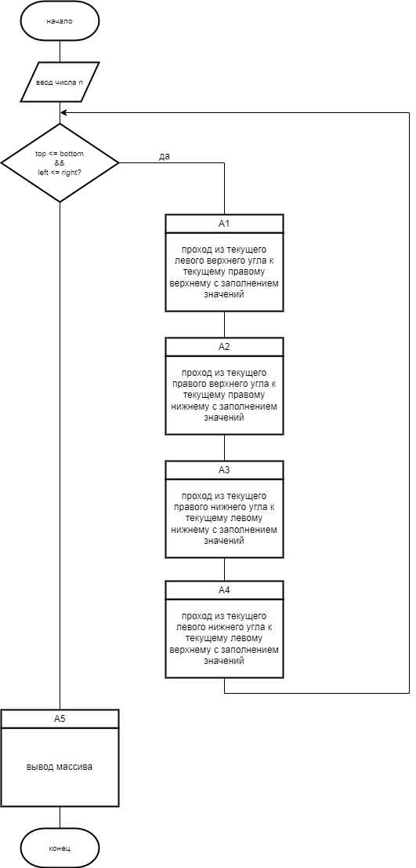

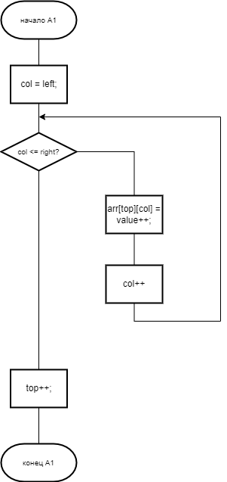

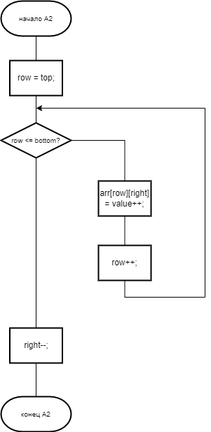

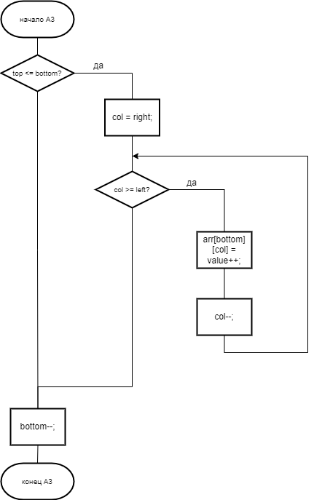

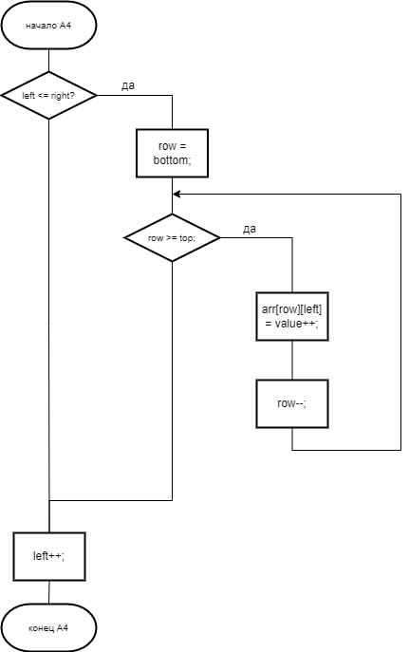

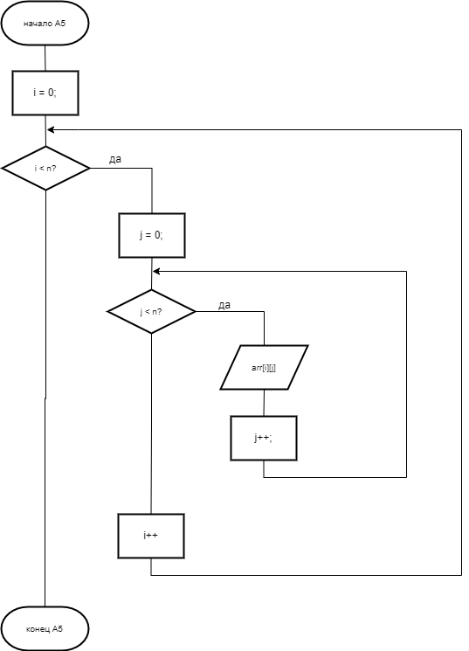

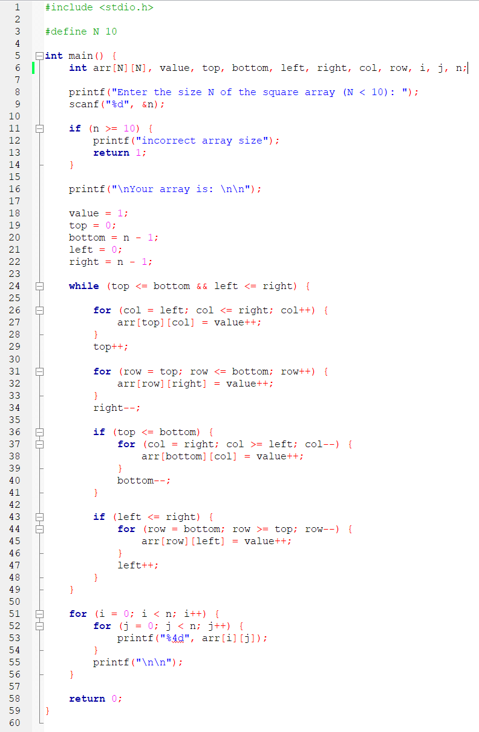

**Выводы:**

В результате выполнения работы изучены двумерные массивы и получены практические навыки в их обработке.